1. 二代证解析原始数据(wz.txt)

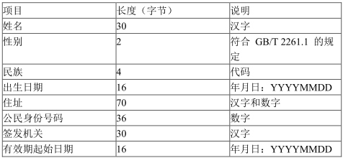

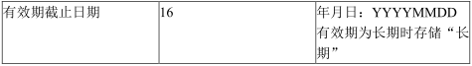

1. 永居证原始数据格式(wz.txt)

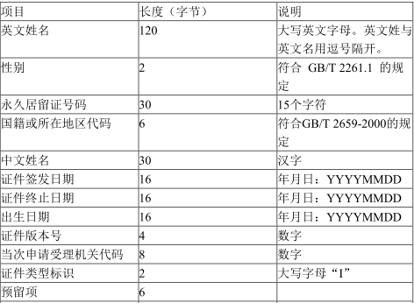

1. 港澳台居住证

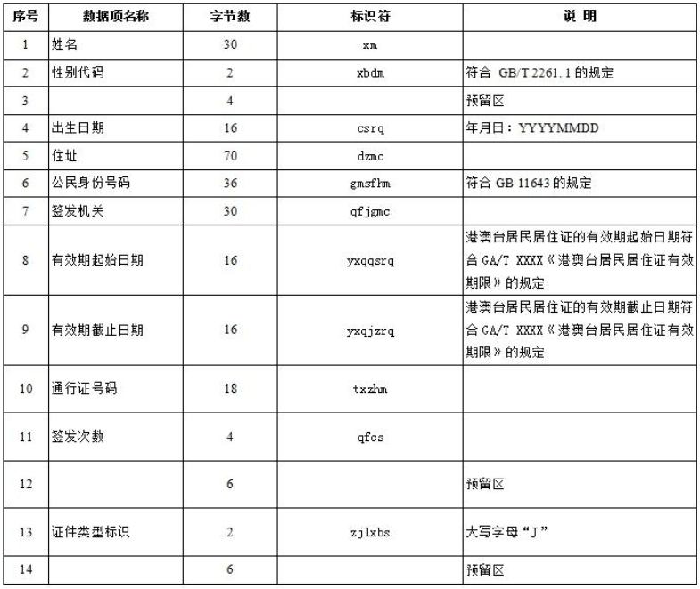

详解：

机读文字信息规范采用与居民身份证相同的GB13000的UTF‐16标准，各数据项为固定长度，不足部分补空格（0x0020）。

证件类型标识用于识别是哪种证件。大写字母“J”代表港澳台居民居住证；大写字母“I”代表外国人永久居留身份证；空格（0x0020）代表居民身份证。

港澳台居住证：

台湾居民来往大陆通行证证件号码，如：“12345678”；港澳居民来往内地通行证证件号码，如：“H12345678”、“M12345678”

港澳台居民居住证的签发次数，首次签发为“01”。

照片、指纹：

港澳台居住证、外国人永久居留证这两项信息与居民身份证一致。

港澳台居住证身份证号：

香港居民公民身份号码地址码使用810000，澳门居民公民身份号码地址码使用820000，台湾居民公民身份号码地址码使用830000。